Листовка № 2

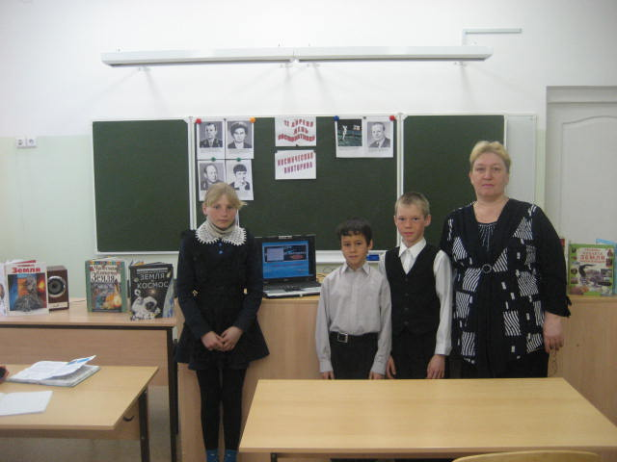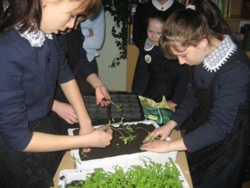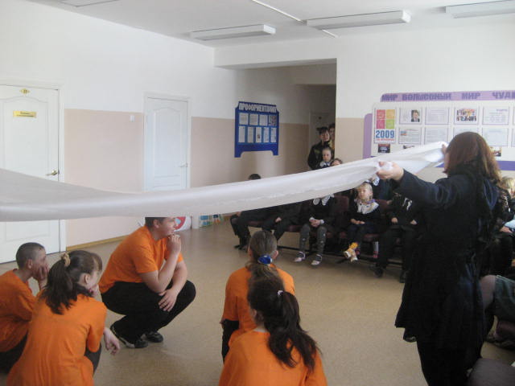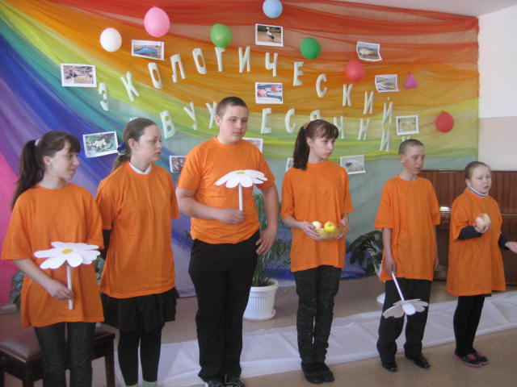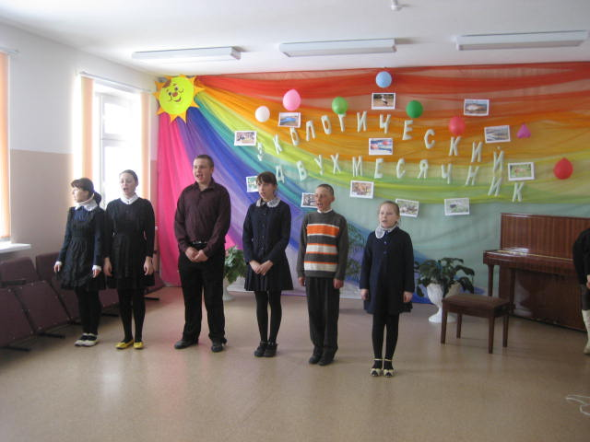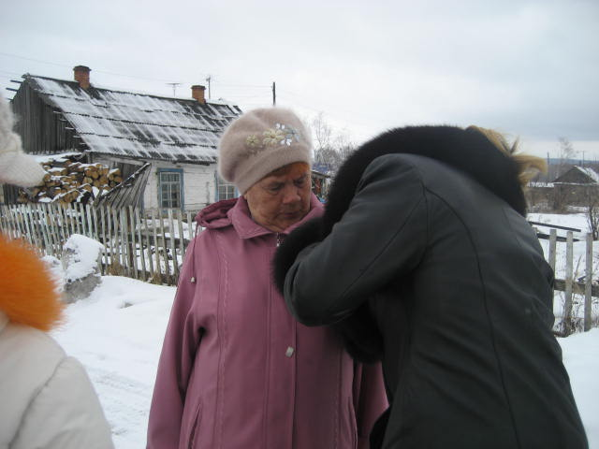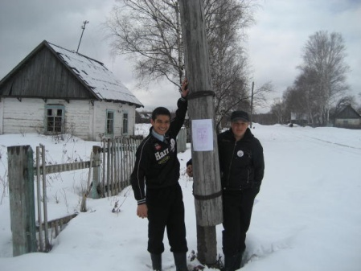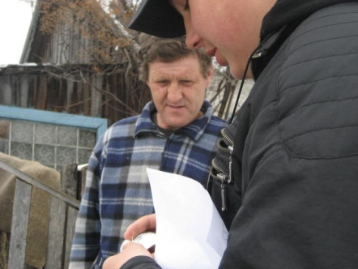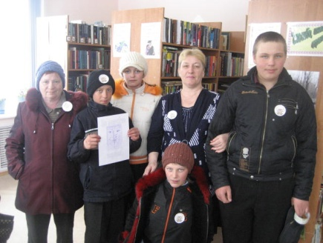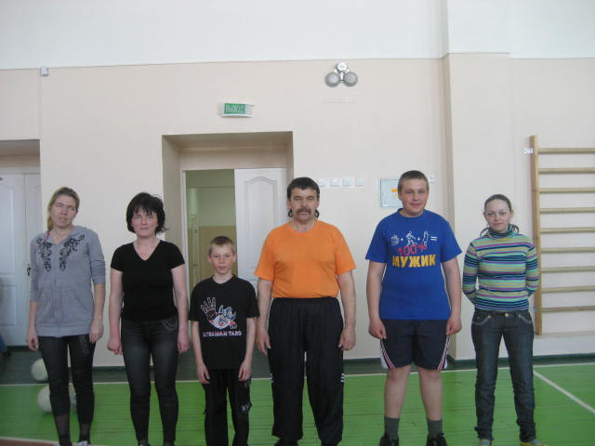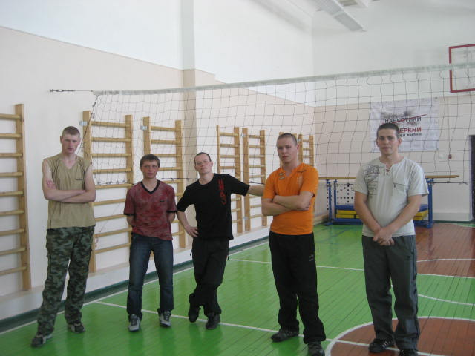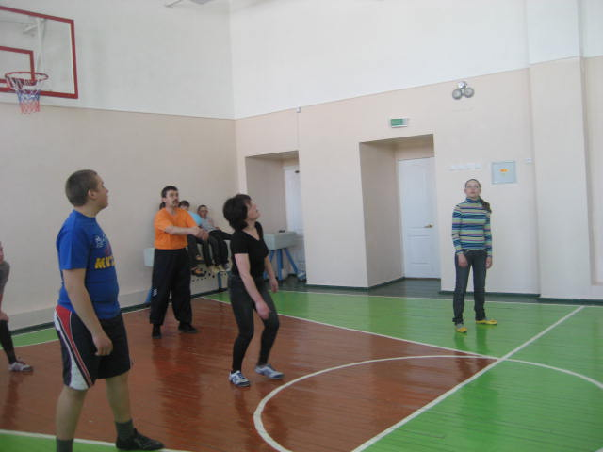

«Космическая викторина» проводит заведующая сельской

библиотекой Г.В. Тихонова с учениками 5 класса.

Пикировка рассады помидор

Репетиция агитбригады . «За здоровый образ жизни» Выступление агитбригады перед учащимися

08.04.09. учащиеся 7 и 8 классов провели классный час «Сохраним первоцветы», выпустили листовки и значки с призывами не рвать первые цветущие растения и распространили среди жителей села.

Товарищеская встреча по волейболу между сборной школы и сборной молодёжью села. Сборная молодёжная села выиграла **3 : О.** Поздравляем !

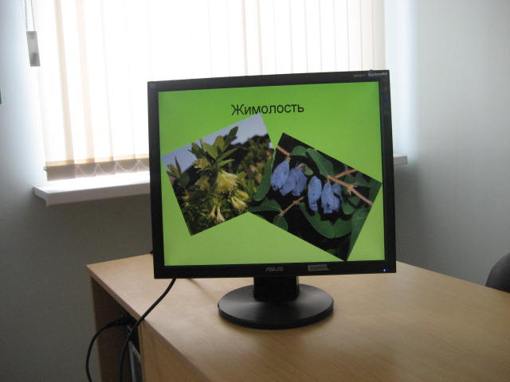ская встреча по волейболу между командами сборной школы и сборной молодёжи села